ADVERTENCIA: el presente documento se encuentra editado, siendo una versión pública de su original, es decir, se han suprimido datos personales y confidenciales, tales como: número de identificación, domicilio, edad, estado familiar y otros detalles. en virtud del Art. 2 de la Constitución de la Republica, Arts. 6 lit. a y b, 24 y 30 de la Ley de Acceso a la Información Pública.

"CONTRATO DE SUMINISTRO E INSTALACION DE LLANTAS PARA í A FLOTA AUTOMOTRIZ Y MOTOCICLETAS DE LAS DEPENDENCIAS DEL MINISTERIO DE GOBERNACION Y DESARROLLO TERRITORIAL" No. MG- 058/2019
Nosotros, RAÚL //////////////////, mayor de edad,////////////////////////, del domicilio de//////////////////, con Documento Único de Identidad///////////////////////////////, actuando en nombre y representación del Estado y Gobierno de El Salvador, específicamente del Ministerio de Gobernación y Desarrollo Territorial, Institución con Número de Identificación Tributaria//////////////////////////////////////, en carácter de Fiscal General de la República y que en el transcurso de este instrumento me denominaré "EL CONTRATANTE", y//////////////////, ///////// de edad, ////////////////, del domicilio de//////////////, Departamento de ////////////////, portadora del Documento Único de Identidad número /////////////////////////////////y Número de Identificación Tributaria ///////////////////////////////////, en mi calidad de Apoderada Legal de la Sociedad ESTRUCTURAS METALICAS Y CONSTRUCCIONES, SOCIEDAD ANÓNIMA DE CAPITAL VARIABLE, que se puede abreviar ESTRUCONS, S.A. DE C.V., del domicilio de San Salvador, Departamento de San Salvador, con Número de Identificación Tributaria///////////////////////////////; que en lo sucesivo del presente instrumento me denominaré "EL CONTRATISTA", convenimos en celebrar y al efecto así lo hacemos, con base en el proceso de LICITACIÓN ABIERTA No. DR-CAFTA LA-MG-06/2019, promovido por el Ministerio de Gobernación y Desarrollo Territorial, y en la Resolución Número TRECE, emitida por el Órgano Ejecutivo en el Ramo de Gobernación y Desarrollo Territorial, en fecha seis de septiembre de dos mil diecinueve, el siguiente Contrato de "SUMINISTRO E INSTALACION DE LLANTAS PARA LA FLOTA AUTOMOTRIZ Y MOTOCICLETAS DE LAS DEPENDENCIAS DEL MINISTERIO DE GOBERNACION Y DESARROLLO TERRITORIAL", de conformidad a la Constitución de la República, al Tratado de Libre Comercio entre Estados Unidos, Centroamérica y República Dominicana (DR-CAFTA),

a la Ley de Adquisiciones v Contrataciones de la Administración Pública, que en adelante se denominara LACAP, a su Reglamento, y en especial a las condiciones, obligaciones, pactos y renuncias siguientes: ^{EL} CONTRATISTA se compromete a proporcionar a EL CONTRATANTE, el Suministro e instalación de llantas para la flota automotriz de las Dependencias del Ministerio de Gobernación y Desarrollo Territorial, de acuerdo al siguiente detalle:
DIRECCION GENERAL DE CORREOS DE EL SALVADOR
ITEM | DESCRIPCIÓN | Unidad  de Medida | Cantidad | Precio Unitario  {Iva Incluido) | Precio Total (Iva Incluido)
8 | Llanta para Vehículo 155R12C, Toda Posición, Carretera, Radial, Marca: Nankang, 8 Lonas , índice de Carga: 88/86-562 KG, índice de Velocidad: Q-lóO Ktn/h , Con Válvula | Unidad ₄ | „ 109 | $38.58 | $4,205.22
10 | Llanta Medida 195/70IU5C, Radial, Toda Posición, Carretera, Marca: Nankang, 8 Lonas, Indice de Carga: 104/102=902 KG, índice de Velocidad: S-180 Km/li, con Válvula | Unidad „ | ^ 24. | $39,63 | $2151.12
14 | Llanta para Vehículo 145/70K13, Radial, Toda Posición, Marca: Nankang, 4 Lonas, índice de Carga: 71= 346 KG, índice de Velocidad: T=190 lím/h, con Válvula | Unidad | ' 8 | $42,85 | $342.80

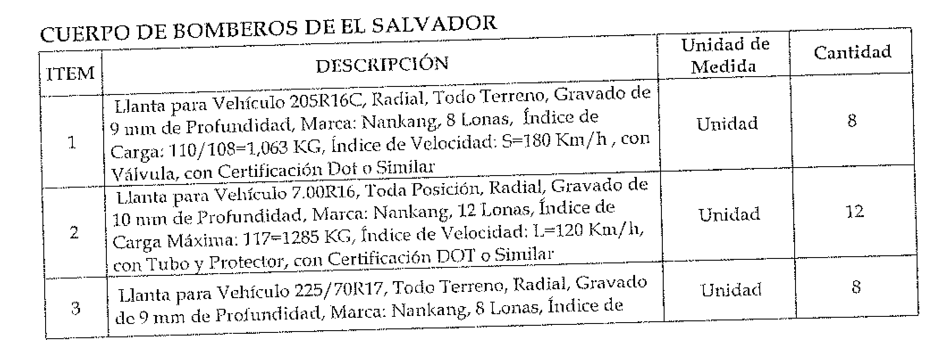

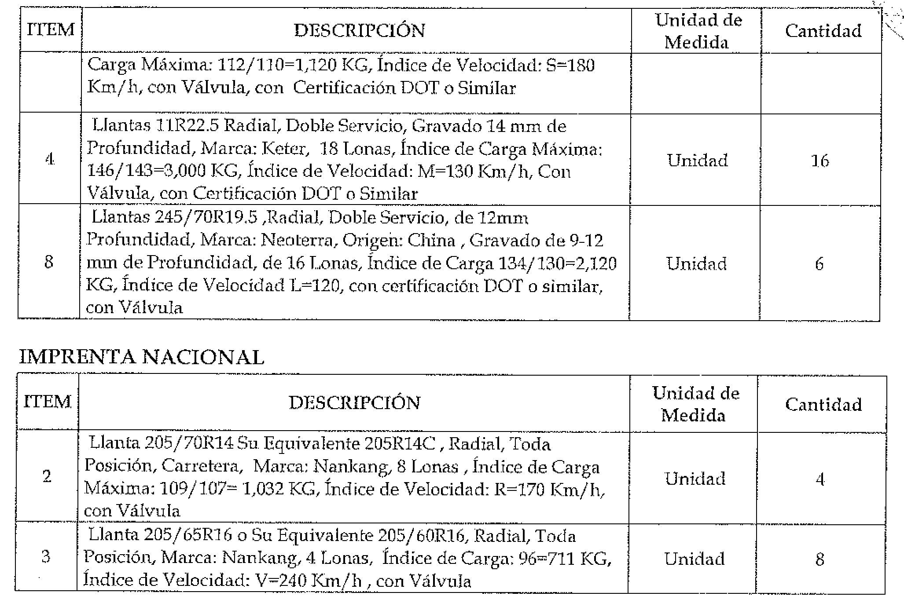
EL CONTRATISTA responderá de acuerdo a los términos y condiciones establecidos en el presente instrumento, especialmente por la calidad de los bienes que suministra, así como de las consecuencias por las omisiones o acciones incorrectas en la ejecución del Contrato y corresponderá al respectivo Administrador del Contrato, velar por el fiel cumplimiento de las obligaciones emanadas del presente instrumento, debiendo informar a la Unidad de Adquisiciones y Contrataciones Institucional (UACI), las omisiones o acciones incorrectas en la ejecución del mismo, CLAUSULA SEGUNDA: DOCUMENTOS CONTRACTUALES. Los documentos a utilizar en el proceso de esta contratación se denominarán Documentos Contractuales, que formarán parte integral del contrato con igual fuerza obligatoria que éste y serán: a) Las Bases de Licitación y sus Anexos; b) la Oferta técnica y económica de EL CONTRATISTA y sus documentos; c) la Resolución Número TRECE, antes citada; d) Las adendas y las resoluciones modificativas, en su caso; e) El Acuerdo Número SETENTA Y CINCO de Nombramiento de Administrador del Contrato, emitido por et Órgano Ejecutivo en el Ramo de Gobernación y Desarrollo Territorial, en fecha veinticinco de septiembre de dos mil diecinueve; f) La Garantía de Cumplimiento de
Contrato; y g) Cualquier otro documento que emanare del presente instrumento. En caso de controversia entre estos documentos y el contrato, prevalecerá este último, CLAUSULA TERCERA: PLAZO Y VIGENCIA DEL CONTRATO. El plazo máximo para la entrega del suministro se detalla de la siguiente manera: DIRECCIÓN GENERAL DE CORREOS DE EL SALVADOR: UNA SOLA ENTREGA: veinte días hábiles posteriores a que el respectivo Administrador del Contrato emita la Orden de Pedido. IMPRENTA NACIONAL: UNA SOLA ENTREGA: veinte días hábiles posteriores a que el respectivo Administrador del Contrato emita la Orden de Pedido, CUERPO DE BOMBEROS DE EL SALVADOR: UNA SOLA ENTREGA: treinta dias hábiles posteriores a que el respectivo Administrador del Contrato emita la Orden de Pedido. Obligándose las partes a cumplir con todas las condiciones establecidas en este contrato y demás documentos contractuales; asumiendo además, todas las responsabilidades que se deriven de este Instrumento. La vigencia del presente Contrato será a partir de la notificación de la legalización del mismo hasta el treinta y uno de diciembre de dos mil diecinueve. CLAUSULA CUARTA: PRECIO Y FORMA DE PAGO. El precio total a cancelar por el suministro objeto del presente Contrato es de VEINTICINCO MIL OCHOCIENTOS NOVENTA Y SIETE 1^100 DÓLARES DE LOS ESTADOS UNIDOS DE AMÉRICA (US$25,897.12), valor que incluye el Impuesto a la Transferencia de Bienes Muebles y a la Prestación de Servicios (IVA), según el siguiente detalle:
DIRECCIÓN GENERAL DE CORREOS DE EL SALVADOR
ITEM | DESCRIPCIÓN | Unidad  de Medida | Cantidad | Precio Unitario  {Iva Incluido) | Precio Total (Iva Incluido)
8 | Llanta para Vehículo 155R12C, Toda Posición, Carretera, Radial, Marca: Nankang, 8 Lonas , índice de Carga: 88/86-562 KG, índice de Velocidad: Q-lóO Ktn/h , Con Válvula | Unidad ₄ | „ 109 | $38.58 | $4,205.22
10 | Llanta Medida 195/70IU5C, Radial, Toda Posición, Carretera, Marca: Nankang, 8 Lonas, Indice de Carga: 104/102=902 KG, índice de Velocidad: S-180 Km/li, con Válvula | Unidad „ | ^ 24. | $39,63 | $2/151.12
14 | Llanta para Vehículo 145/70K13, Radial, Toda Posición, Marca: Nankang, 4 Lonas, índice de Carga: 71= 346 KG, índice de Velocidad: T=190 lím/h, con Válvula | Unidad | ' 8 | $42,85 | $342.80

ITEM | DESCRIPCIÓN | Unidad  de Medida | Cantidad | Precio Unitario  (Iva Incl nido) | Precio Total  (iva Incluido)
15 | Llanta para Vehículo 185RI4C, Radial, Toda Posición, Marca: Double King, 8 Lonas, Indice de Carga: 102/100=852 KG, índice de Velocidad: R=170 Km/h, con Válvula | Unidad  y | 136  i» | $56.54 | $7,689.44
17 | Llanta para Vehículo 265/70RT6, Radial, Todo Terreno, Marca: Nankang, 4 Lonas, índice de Carga: 112=1,123 KG, índice de Velocidad: S=180 Km/h, con Válvula | Unidad | / 12 | $116.35 | $1,396.20
18 | Llanta para Vehículo 175/Ó5R14, Radial, Toda Posición, Marca: Nankang, 4 Lonas, índice de Carga: 82= 475 KG, índice de Velocidad; H=270 Km/h, con Válvula | Unidad | 16  >y | $49.35 | $789.60
TOTAL |  |  |  |  | US$16,574.38

CUERPO DE BOMBEROS DE EL SALVADOR
ITEM | DESCRIPCIÓN | Unidad  de Medida | Cantidad | Precio Unitario  (Iva Incluido) | Precio Total (Iva Incluido)
1 | Llanta para Vehículo 205R16C, Radial, Todo Terreno, Gravado de 9 mm de Profundidad, Marca: Nankang, 8 Lonas, índice de Carga: 110/108=1,063 KG, índice de Velocidad: S-180 Km/h, con Válvula, con Certificación Dot o Similar | Unidad | # 8 | $88.85 | $710.80
2 | Llanta para Vehículo 7.00R16, Toda Posición, Radial, Gravado de 10 ram de Profundidad, Marca: Nankang, 12 Lonas, índice de Carga Máxima: 117=1285 KG, índice de Velocidad: L=120 Km/h, con Tubo y Protector, con Certificación DOT o Similar | Unidad _{y} | s 12 | $117.11 | $1,405.32
3 | Llanta para Vehículo 225/70R17, Todo Terreno, Radial, Gravado de 9 mm de Profundidad, Marca: Nankang, 8 Lonas, índice de Carga Máxima: 112/110=1,120 KG, índice de Velocidad: S=I80 Km/h, con Válvula, con Certificación DOT o Similar | Unidad  f | 8 | $142.50 | $1,140.00
4 | Llantas 11R22.5 Radial, Doble Servicio, Gravado 14 mm de Profundidad, Marca: Keter, 18 Lonas, índice de Carga Máxima: 146/143=3,000 KG, índice de Velocidad: M=130 Km/h, Con Válvula, con Certificación DOT o Similar | Unidad  i? | 16 | $215.00 | $3,440.00
8 | Llantas 245/70R19.5,Radial, Doble Servicio, de 12mm Profundidad, Marca: Neo térra, Origen; China , Gravado de 9-12 mm de Profundidad, de 16 Lonas, índice de Carga 134/130=2,120 KG, índice de Velocidad D=120, con certificación DOT o similar, con Válvula | Uní da ti | * 6 | $288.13 | $1,728.78

ITEM | DESCRIPCIÓN | Unidad  de Medida | Cantidad | Precio Unitario  (Iva Incitado) | Precio Total {Iva Incluido)
 | L . - - - - TOTAL |  |  |  | US$8,424.90
IMPRENTA NACIONAL
ITEM | DESCRIPCIÓN | Unidad  de Medida | Cantidad | Precio Unitario  (Iva Incluido) | Precio Total (Iva Incluido)
n | Llanta 205/70R14Su Equivalente 205R14C , Radial, Toda Posición, Carretera, Marca; Nankang, 8 Lonas , índice de Carga Máxima: 109/107= 1,032 KG, índice de Velocidad: R=170 Km/h, ron Válvula | Unidad | „ 4 | $88.16 | $352,64
3 | Llanta 205/65R16 o Su Equivalente 205/60R16, Radial, Toda Posición, Marca: Nankang, 4 Lonas, índice de Carga: 96=711 KG, índice de Velocidad: v=?40 Km/h . ron Válvula | Unidad _{t}  1 | f 8 | $68.15 | $545.20
" TOTAL |  |  |  |  | US$897.84

EL CONTRATANTE, a través de la Unidad Financiera Institucional y de las Pagadurías Auxiliares de cada Dependencia (si aplicare), efectuará El pago en un plazo de sesenta (60) días después de haber retirado el Quedan correspondiente, previa presentación de Factura de Consumidor Final según corresponda o del Comprobante de Crédito Fiscal a nombre de Fondo de Actividades Especiales del Ministerio de Gobernación y Desarrollo Territorial de cada Dependencia solicitante, (según indique la Dirección Financiera Institucional) y del Acta de recepción del suministro elaborada de conformidad al Artículo 77 del RELACAP, firmada y sellada por el respectivo Administrador del Contrato, y el representante de EL CONTRATISTA. Asimismo, el precio queda sujeto a cualquier impuesto, relativo a la prestación de servicios y/o adquisición de bienes muebles, vigente durante la ejecución contractual. Por medio de Resoluciones Números 12301-NEX-2143-2Q07 y 12301-NEX-2150- 2007, pronunciadas por la Dirección General de Impuestos Internos del Ministerio de Hacienda, en fechas tres y cuatro de diciembre de dos mil siete, respectivamente, EL CONTRATANTE, ha sido designado agente de retención del Impuesto a la Transferencia de Bienes Muebles y a la Prestación de Servicios, por lo que se retendrá el uno por ciento (1.00%) como anticipo al pago de este impuesto, sobre el precio de los bienes que adquiera o de los servicios que le presten todos aquellos contribuyentes de dicho Impuesto, en toda factura igual o mayor a Cien Dólares de los Estados Unidos de América que se presentará- cobro, en cumplimiento a lo que dispone el artículo 162 del Código Tributario. CLAUSULA QUINTA: PROVISIÓN DE FAGO. El gasto indicado será cancelado con cargo a la disponibilidad presupuestaria certificada por la Unidad Financiera Institucional para el presente proceso. CLAUSULA SEXTA: OBLIGACIONES DE EL CONTRATISTA. EL CONTRATISTA en forma expresa y terminante se obliga a proporcionar el suministro objeto del presente contrato, de acuerdo a lo establecido en las Cláusulas Primera y Tercera de este Contrato garantizando que la calidad del suministro sea de acuerdo a lo ofertado y a las especificaciones requeridas y ofertadas por EL CONTRATISTA, en las cantidades comprendidas en la CLAUSULA PRIMERA del presente Contrato y en la siguientes direcciones: DIRECCIÓN GENERAL DE CORREOS DE EL SALVADOR: La entrega se realizará en la sección de suministro de la Dirección General de Correos de El Salvador, Oficinas Centrales, 9 calle poniente y 15 avenida norte, Centro de Gobierno, San Salvador. IMPRENTA NACIONAL: La entrega se realizará en las instalaciones de la Imprenta Nacional, ubicada en cuarta calle Poniente y quince avenida Sur, numero ochocientos veintinueve, San Salvador. CUERPO DE BOMBEROS DE EL SALVADOR: La entrega se realizará en el Cuerpo de Bomberos de El Salvador, oficinas centrales, 13ª Avenida Sur y pasaje Galán N° 552, Barrio Santa Anita, San Salvador. EL CONTRATISTA garantizará la calidad del suministro, debiendo estar éste, conforme a lo ofertado y a las especificaciones técnicas requeridas. CLÁUSULA SÉPTIMA: COMPROMISOS DE EL CONTRATANTE Y PLAZO DE RECLAMOS. EL CONTRATANTE se compromete a coordinar mecanismos de trabajo para proporcionar a EL CONTRATISTA la información y el apoyo logístico necesario, que permita el normal desarrollo de las actividades producto de este Contrato. Si se observare algún vicio o deficiencia en la entrega o calidad del suministro, omisiones o acciones incorrectas, el respectivo Administrador del Contrato formulará por escrito a EL CONTRATISTA posteriormente a la verificación, del incumplimiento, el reclamo respectivo y pedirá la correcta ejecución del suministro de acuerdo a lo pactado contractualmente, lo cual deberá realizarse en un período máximo de cinco (5) días calendario posteriores a. la notificación, salvo razones de caso fortuito o fuerza mayor, caso contrario se tendrá por incumplido el Contrato y se procederá ele acuerdo a lo establecido en los incisos segundo y tercero del artículo 121 de la LACAF. CLAUSULA OCTAVA: GARANTÍA PE CUMPLIMIENTO PE CONTRATO. Dentro de los diez (10) días hábiles siguientes a la notificación de la legalización del Contrato, EL CONTRATISTA deberá presentar a favor de EL CONTRATANTE, en la Unidad de Adquisiciones y Contrataciones Institucional (UACI), la Garantía de Cumplimiento de Contrato, por un valor de DOS MIL QUINIENTOS OCHENTA Y NUEVE 71/100 DOLARES DE LOS ESTADOS UNIDOS DE AMÉRICA (US$2,589.71) equivalente al diez por ciento (10%) del valor total del Contrato, para asegurar el cumplimiento de todas las obligaciones emanadas del mismo, la cual tendrá una vigencia de CUATRO MESES contados a partir de la notificación del contrato y deberá entregarse a la Unidad de Adquisiciones y Contrataciones Institucional de EL CONTRATANTE. CLAUSULA NOVENA: ADMINISTRADOR DEL CONTRATO: La administración del presente contrato según Acuerdo Número SETENTA Y CINCO, antes citado, estará a cargo del Ingeniero VÍCTOR MANUEL PORTILLO RUÍZ, Director de Imprenta Nacional, Ingeniero EDWIN MAURICIO CHAVARRIA IGLESIAS, Director del Cuerpo de Bomberos de El Salvador, y el Licenciado FRANKLIN ALBERTO CASTRO, Director General de Correos de El Salvador, quienes serán los responsables de verificar la buena marcha y el cumplimiento de las obligaciones emanadas del presente contrato en base a lo establecido en el Art. 82 BIS de la LACAP; y conforme a los Documentos Contractuales que emanan de la presente contratación, así como a la legislación pertinente, teniendo entre otras, como principales obligaciones las siguientes: a) Verificar el cumplimiento de las cláusulas contractuales; así como en los procesos de libre gestión, el cumplimiento de lo establecido en las órdenes de compra o contratos; b) Elaborar oportunamente los informes de avance de la ejecución de los con ti'a tos e informar de ello tanto a la UACI como a la Unidad responsable de efectuar los pagos o en su defecto reportarlos incumplimientos; c) Informar a la UACI, a efecto de que se gestione el informe al Titular para iniciar el procedimiento de aplicación de las sanciones a los contratistas, por los incumplimientos de sus obligaciones; d) Conformar y mantener actualizado el expediente del seguimiento de la ejecución del contrato de tal manera que esté conformado por el conjunto de documentos necesarios que sustenten las acciones realizadas desde que se emite la orden de inicio hasta la recepción final; e) Elaborar y suscribir conjuntamente con EL CONTRATISTA, las actas de recepción total o parcial de las adquisiciones o contrataciones de obras, bienes y servicios, de conformidad a lo establecido en el Reglamento de esta Ley;
- Remitir a la UACI en un plazo máximo de tres días hábiles posteriores a la recepción de las obras, bienes y servicios, en cuyos contratos no existan incumplimientos, el acta respectiva; a fin de que ésta proceda a devolver al contratista las garantías correspondientes;
g)Gestionar ante la UACI las órdenes de cambio o modificaciones a los contratos, una vez identificada tal necesidad; h) Gestionar los reclamos al contratista relacionados con fallas o desperfectos en obras, bienes o servicios, durante el período de vigencia de las garantías de buena obra, buen servicio, funcionamiento o calidad de bienes, e informar a la UACI de los incumplimientos en caso de no ser atendidos en los términos pactados; así como informar a la UACI sobre el vencimiento de las mismas para que ésta proceda a su devolución en un período no mayor de ocho días hábiles; i) Cualquier otra responsabilidad que establezca la Ley, su Reglamento y el Contrato. CLÁUSULA DECIMA: SANCIONES. En caso de incumplimiento de las obligaciones emanadas del presente Contrato, las partes expresamente se someten a las sanciones que la Ley o el presente contrato señale. Si EL CONTRATISTA no cumpliere sus obligaciones contractuales por causas imputables a él mismo, EL CONTRATANTE podrá declarar la caducidad del Contrato o imponer el pago de una multa, de conformidad al artículo 85 de la LACAP y se atenderá lo preceptuado en el Artículo 36 de la LACAP. El incumplimiento o deficiencia total o parcial en el suministro durante el período fijado, dará lugar a la terminación del contrato, sin. perjuicio de la responsabilidad que le corresponda a EL CONTRATISTA por su incumplimiento. CLÁUSULA DÉCIMA PRIMERA: MODIFICACIÓN Y/O PRÓRROGA. EL CONTRATANTE podrá modificar el Contrato en ejecución, de común acuerdo entre las partes, respecto al objeto, monto y plazo del mismo, siguiendo el. procedimiento establecido en la LACAP. Para ello, EL CONTRATANTE autorizará la Modificativa mediante resolución razonada; la correspondiente Modificativa que se genere será firmada por el Fiscal General de la República y por EL CONTRATISTA, debiendo estar conforme a las condiciones establecidas en el artículo ochenta y tres A, ochenta y ti'es B de la LACAP, y artículo veintitrés literal "k" del RELACAP. Si en cualquier momento durante la ejecución del Contrato EL CONTRATISTA encontrase impedimentos para la prestación del suministro, notificará con prontitud y por escrito a EL CONTRATANTE, e indicará la naturaleza de la demora, sus causas y su posible duración, tan pronto como sea posible; después de recibir la notificación CONTRATANTE evaluará la situación y podrá, prorrogar el plazo. En este caso, la prorroga se hará mediante Modificación al Contrato, la cual será autorizada por EL CONTRATANTE mediante resolución razonada; y la modificativa será firmada por el Fiscal General de la República y EL CONTRATISTA, de conformidad a lo establecido en los artículos ochenta y seis y noventa y dos inciso segundo de la LACAP, así como los artículos setenta y seis y ochenta y tres del RELACAP. El contrato podrá prorrogarse una sola vez, por un período igual o menor al pactado inicialmente, para lo cual deberá seguirse lo establecido en el artículo ochenta y tres de la LACAP, así como en el artículo setenta y cinco del RELACAP; la prorroga será autorizada mediante la resolución razonada por EL CONTRATANTE, y la prórroga del contrato será firmada por el Fiscal General de la República y EL CONTRATISTA. CLÁUSULA DÉCIMA SEGUNDA: CASO FORTUITO Y FUERZA MAYOR. Si acontecieren actos de caso fortuito o fuerza mayor, que afecten el cumplimiento de las obligaciones contractuales, EL CONTRATISTA podrá solicitar una ampliación en el plazo cié entrega, toda vez que lo haga por escrito dentro del plazo contractual previamente pactado y que dichos actos los justifique y documente en debida forma. EL CONTRATISTA dará aviso por escrito a EL CONTRATANTE dentro de los cinco días hábiles siguientes a la fecha en que ocurra la causa que origina el percance. En caso de no hacerse tal notificación en el plazo establecido, esta omisión será razón suficiente para que EL CONTRATANTE deniegue la prórroga del plazo contractual. EL CONTRATANTE notificará a EL CONTRATISTA lo que proceda, a través de la Dirección de la Unidad de Adquisiciones y Contrataciones Institucional; y en caso de prórroga, la cual será establecida y formalizada a través de una Resolución, esta operará siempre que el plazo de las garantías que se hayan constituido a favor de EL CONTRATANTE asegure las obligaciones. CLÁUSULA DÉCIMA TERCERA: CESIÓN. Queda prohibido a EL CONTRATISTA traspasar o ceder a cualquier título los derechos y obligaciones que emanan del presente Contrato. La transgresión de esta disposición dará lugar a la caducidad del Contrato, precediéndose además de acuerdo a lo establecido por el inciso segundo del artículo 100 de la LACAP. Salvo autorización expresa del EL CONTRATANTE, EL CONTRATISTA no podrá, transferir o ceder a ningún título, los derechos y obligaciones que emanan del presente contrato. La transferencia o cesión efectuada sin la autorización antes referida dará lugar a la caducidad del contrato, procediéndose además a hacer efectiva la Garantía de Cumplimiento de Contrato. CLÁUSULA DÉCIMA CUARTA: INTERPRETACIÓN DEL CONTRATO. EL CONTRATANTE se reserva la facultad de interpretar el presente Contrato de conformidad a la Constitución de la República, la LACAP, demás legislación aplicable y los Principios Generales del Derecho Administrativo y de la forma que más convenga al interés público que se pretende satisfacer de forma directa o indirecta con el suministro objeto del presente instrumento, pudiendo en tal caso girar las instrucciones por escrito que al respecto considere convenientes. EL CONTRATISTA expresamente acepta tal disposición y se obliga a dar estricto cumplimiento a las instrucciones que al respecto dicte EL CONTRATANTE las cuales serán comunicadas por medio de la Directora de la Unidad de Adquisiciones y Contrataciones Institucional. CLÁUSULA DÉCIMA QUINTA: SOLUCIÓN DE CONFLICTOS. Toda duda, discrepancia o conflicto que surgiere entre las partes durante la ejecución de este Contrato se resolverá de acuerdo a lo establecido en el Título VIII de la LACAP. En caso de conflicto ambas partes se someten a sede judicial señalando para tal efecto como domicilio especial la ciudad de San Salvador, a la competencia de cuyos tribunales se someten. CLÁUSULA DÉCIMA SEXTA: TERMINACIÓN DEL CONTRATO. EL CONTRATANTE podrá dar por terminado el contrato sin responsabilidad alguna de su parte: a) Por las causales establecidas en las letras a) y b) del artículo 94 de la LACAP; b) Cuando EL CONTRATISTA entregue el suministro de una inferior calidad o en diferentes condiciones de lo ofertado; y c) por común acuerdo entre las partes. En estos casos EL CONTRATANTE tendrá derecho, después de notificar por escrito a EL CONTRATISTA, a dar por terminado el Contrato y cuando el Contrato se dé por caducado por incumplimiento imputable a EL CONTRATISTA se procederá de acuerdo a lo establecido por el inciso segundo del artículo 100 de la LACAP. También se aplicarán al presente Contrato las demás causales de extinción establecidas en el artículo 92 y siguientes de la LACAP. CLÁUSULA DÉCIMA SEPTIMA: LEGISLACIÓN APLICABLE. Las partes se someten a la legislación vigente de la República de El Salvador.
CLAUSULA DECIMA OCTAVA: CONDICIONES DE PREVENCION Y ERRADICACION DEL TRABAIO INFANTIL: Si durante la ejecución del contrato se comprobare por La Dirección General de Inspección de Trabajo del Ministerio de Trabajo y Previsión Social incumplimiento por parte de(l) (la) contratista a la normativa que prohibe el trabajo infantil y de protección de la persona adolescente trabajadora, se deberá tramitar el procedimiento sancionatorio que dispone el artículo "160 de la LACAP para determinar el cometimiento o no durante la ejecución del contrato de la conducta tipificada como causal de inhabilitación en el artículo "158 Romano V literal b) de la LACAP relativa a la invocación de hechos falsos para obtener la adjudicación de la contratación. Se entenderá por comprobado el incumplimiento a la normativa por parte de la Dirección General de Inspección de Trabajo, si durante el trámite de re inspección se determina que hubo subsanación por haber cometido una infracción, o por el contrario si se remitiere a procedimiento sancionatorio y en éste último caso deberá finalizar el procedimiento para conocer la resolución final. CLAUSULA DECIMA NOVENA: NOTIFICACIONES. Todas las notificaciones entre las partes referentes a la ejecución de este contato, deberán hacerse por escrito y tendrán efecto a partir de su recepción en las direcciones que a continuación se indican: para EL CONTRATANTE, Edificio Ministerio de Gobernación y Desarrollo Terri torial, 9¹' Calle Poniente y 15 Avenida Noi'te, Centro de Gobierno, San Salvador, y para EL CONTRATISTA, ////////////////////////////San Salvador. En fe de lo cual firmamos el presente contrato en la ciudad de San Salvado]", a los veintiséis días del mes de septiembre de dos mil diecinueve.-

CONTRATISTA

FISCAL GENERÁL DE LA REPÚBLICA

